
ASOCIACIÓN CASTELLANA Y LEONESA DE EDUCACIÓN MATEMÁTICA. “MIGUEL DE GUZMÁN”(Sección Provincial de León)

XVII Olimpiada Provincial de Matemáticas

“Las Matemáticas y el Camino de Santiago”
12 de Mayo de 2010

VEGA DE VALCARCE (León)

Programa de actividades :

HORA | ACTIVIDAD | LUGAR
10:30 -12:30 | Recepción de los participantes y Prueba individual (resolución de problemas) | C.P. “Marcial Álvarez Vega”  Vega de Valcarce.
12:30 -13:30 | Prueba por equipos | Casco urbano Vega de Valcarce
13:45 | Recepción de los participantes por las autoridades del Excmo. Ayto. de Vega de Valcarce | Pabellón Deportivo Municipal.
15:30 -17:30 | Etapa del camino de Santiago. Vega de Valcarce -Herrerías | Vega de Valcarce-Herrerías
18:00 | Entrega de diplomas y premios | Herrerías (si el tiempo lo permite)
19:00 | Regreso a ciudades de origen (hora aproximada de salida)

COLABORAN:
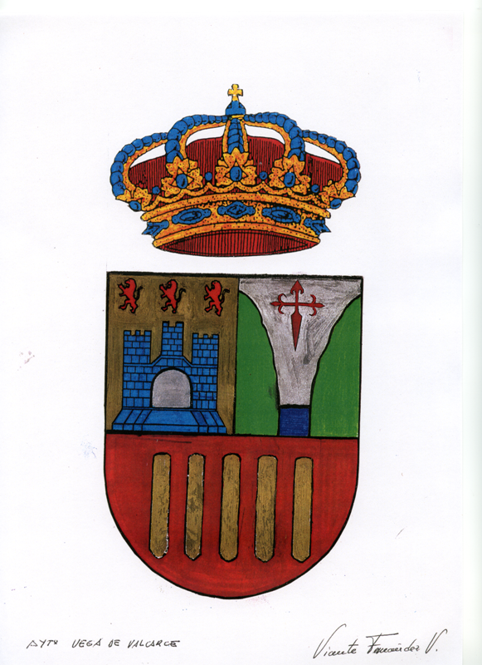  AYTO. DE VEGA DE VALCARCE |  | 
 |  | EDITORIAL SANTILLANA
FEDERACIÓN AMPAS

“LA PALLOZA”

